Bài tập thực hành
LÝ THUYẾT ĐỒ THỊ - TUẦN 3

Sinh viên thực hiện:
Tên: Nguyễn Hữu Vinh MSSV: 21880159
Tên: Lê Tuấn Anh MSSV: 21880002

- BÀI TẬP LÝ THUYẾT
Câu 1:
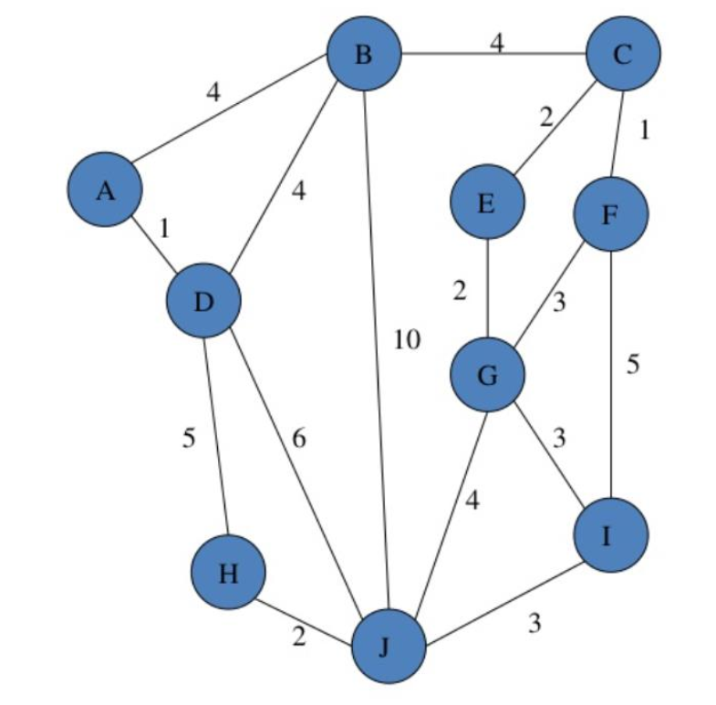
Áp dụng giải thuật Prim lên đồ thị đã cho ở trên để tìm cây khung nhỏ nhất bắt đầu tại
đỉnh A.
Bước 1: Điền nội dung vào bảng bên dưới
Lặp | Các cạnh e = (v, w) ứng viên tại lần lặp  thứ i (sắp xếp theo thứ tự tăng dần) | Y  (giữ nguyên thứ tự) | T  (giữ nguyên thứ tự)
Khởi tạo | ----X---- | {A} | ∅
Lặp lần 1 | (A,D), (A,B) | {A,D} | (A,D)
Lặp lần 2 | (A,B), (D,B), (D,H), (D,J) | {A,D,B} | (A,D), (A,B)
Lặp lần 3 | (D,B), (B,C), (D,H), (D,J), (B,J) | {A,D,B,C} | (A,D), (A,B), (B,C)
Lặp lần 4 | (C,F), (C,E), (D,H), (D,J), (B,J) | {A,D,B,C,F} | (A,D), (A,B), (B,C), (C,F)
Lặp lần 5 | (C,E), (F,G), (D,H), (F,I), (D,J), (B,J) | {A,D,B,C,F,E} | (A,D), (A,B), (B,C), (C,F), (C,E)
Lặp lần 6 | (E,G), (F,G), (D,H), (F,I), (D,J), (B,J) | {A,D,B,C,F,E,G} | (A,D), (A,B), (B,C), (C,F), (C,E), (E,G)
Lặp lần 7 | (F,G), (G,I), (G,J), (D,H), (F,I), (D,J), (B,J) | {A,D,B,C,F,E,G,I} | (A,D), (A,B), (B,C), (C,F), (C,E), (E,G), (G,I)
Lặp lần 8 | (I,J), (G,J), (D,H), (F,I), (D,J), (B,J) | {A,D,B,C,F,E,G,I,J} | (A,D), (A,B), (B,C), (C,F), (C,E), (E,G), (G,I), (I,J)
Lặp lần 9 | (J,H), (G,J), (D,H), (F,I), (D,J), (B,J) | {A,D,B,C,F,E,G,I,J,H} | (A,D), (A,B), (B,C), (C,F), (C,E), (E,G), (G,I), (I,J), (J,H)
Bước 2: Cây khung nhỏ nhất bắt đầu tại A tìm được là:
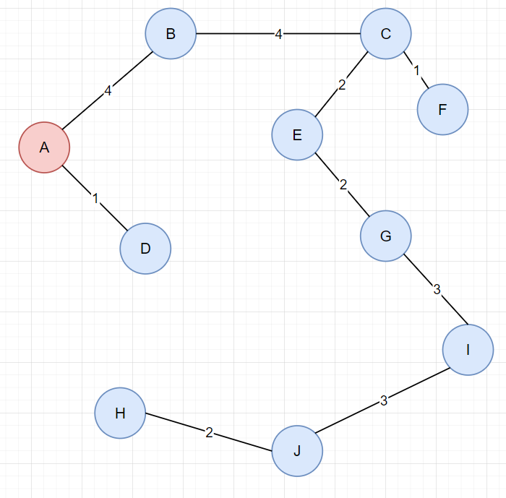
Cạnh | Trọng số
AD | 1
AB | 4
BC | 4
CF | 1
CE | 2
EG | 2
GI | 3
IJ | 3
JH | 2
Tổng trọng số | 22

Câu 2. Áp dụng giải thuật Kruskal lên đồ thị đã cho ở trên để tìm cây khung nhỏ nhất.
Bước 1: Trình bày danh sách cạnh E đã sắp xếp kèm theo trọng số tương ứng:
listEdge = {(1, (A,D)), (1, (C,F)), (2, (C,E)), (2, (E,G)), (2, (H,J)), (3, (F,G)), (3, (G,I)), (3, (I,J)), (4, (A,B)), (4, (B,C)), (4, (B,D)), (4, (G,J)), (5, (F,I)), (5, (D,H)), (6, (D,J)), (10, (B,J))}
Bước 2: Điền nội dung vào bảng bên dưới:
Lặp | Cạnh e được lấy | T ∪ {e} tạo thành chu trình?
Lặp lần 1 | (A,D) | Không
Lặp lần 2 | (A,D), (C,F) | Không
Lặp lần 3 | (A,D), (C,F), (C,E) | Không
Lặp lần 4 | (A,D), (C,F), (C,E), (E,G) | Không
Lặp lần 5 | (A,D), (C,F), (C,E), (E,G), (H,J) | Không
Lặp lần 6 | (A,D), (C,F), (C,E), (E,G), (H,J), (F,G) | Có
Lặp lần 7 | (A,D), (C,F), (C,E), (E,G), (H,J), (G,I) | Không
Lặp lần 8 | (A,D), (C,F), (C,E), (E,G), (H,J), (G,I), (I,J) | Không
Lặp lần 9 | (A,D), (C,F), (C,E), (E,G), (H,J), (G,I), (I,J), (A,B) | Không
Lặp lần 10 | (A,D), (C,F), (C,E), (E,G), (H,J), (G,I), (I,J), (A,B), (B,C) | Không
Bước 3: Liệt kê các cạnh thuộc cây khung tìm được kèm theo trọng số tương ứng. Cho biết tổng
trọng số của cây khung.
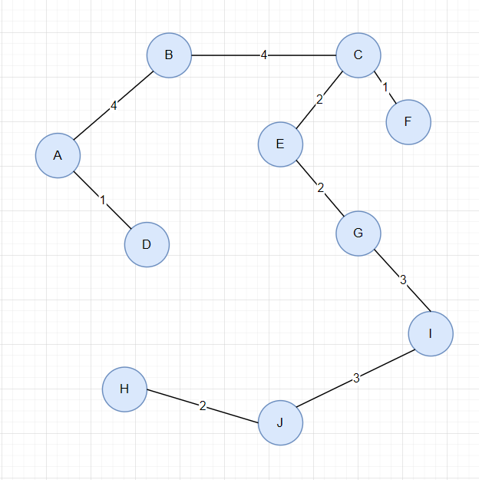
Cạnh | Trọng số
AD | 1
CF | 1
CE | 2
EG | 2
HJ | 2
GI | 3
IJ | 3
AB | 4
BC | 4
Tổng trọng số | 22

- Bài tập cài đặt
Ngôn ngữ lập trình sử dụng: C#
Phiên bản .Net dử dụng: .Net 5.0

